2015-10-08

Įmonė: UAB „Litesko“ fil. „Druskininkų šiluma“

„Druskininkų katilinės rekonstrukcija įrengiant biokuru kūrenamą vandens šildymo katilą ir kondensacinį dūmų ekonomaizerį
10 MW šiluminės galios katilas ir 2,4 MW galios kondensacinis ekonomaizeris
Projekto suma: 3,585 mln. Eur
Skirta ES parama: 1,738 mln. Eur
Statybos metai: 2014-2015
Projektui skirtas finansavimas pagal ES SF 2007-2013 m. priemonę VP3-3.4-ŪM-02-K „Atsinaujinančių energijos išteklių panaudojimas energijos gamybai“.
Projekto metu rekonstruota Druskininkų miesto rajoninė katilinė, demontuojant esamą gamtines dujas kūrenantį garo katilą, kurio instaliuota galia siekia 10,5 MW ir įrengiant naują biokuru kūrenamą vandens šildymo katilą, kurio instaliuota galia – 10 MW. Siekiant efektyviai išnaudoti kurą bus įrengiamas ne mažiau kaip 2,4 MW galios dūmų kondensacinis ekonomaizeris, kuriame iš išmetamųjų degimo produktų bus atgaunama iki 20 proc. šilumos. Projekto įgyvendinimas leis diferencijuoti kuro naudojimą šilumos gamybai Alytaus apskrityje, iš dalies pakeis kuro balansą didinant atsinaujinančių išteklių panaudojimą ir sumažins iškastinio kuro importą šalyje.
Esami šilumos gamybos įrenginiai Druskininkų RK (2014 m. pabaigoje)
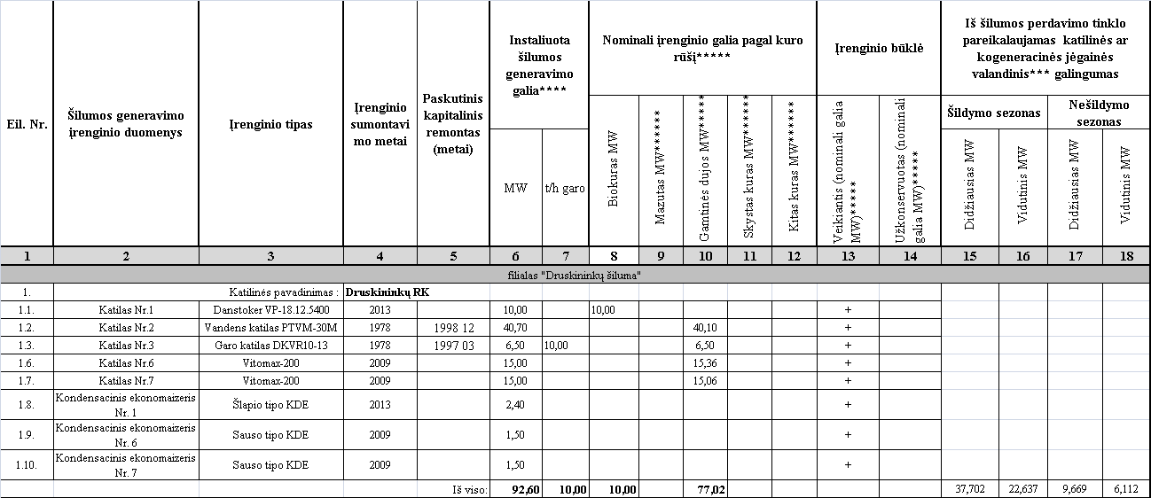
Be naujojo biokatilo jau veikia 2013 m. sumontuotas 10 MW biokuro katilas ir 2,4 MW kondensaciniu ekonomaizeriu. Taigi, dabar bendra instaliuota biokuro katilų suminė galia su kond. ekonomaizeriais sieks beveik 25 MW, ir tai 100 proc. padengs vidutinį iš CŠT tinklo pareikalaujamą galios poreikį šildymo sezono metu (23 MW).
UAB „Litesko fil. „Druskininkų šiluma“ be šios katilinės dar eksploatuoja Viečiūnų ir Liepalingio katilines. 2014 m. iš biokuro pagamino apie 53 proc. šilumos.
Kiti pagrindiniai 2014 m. UAB „Litesko“ fil. „Druskininkų šiluma“ rodikliai:
- pagaminta ir į tinklus patiekta 123,4 GWh šilumos; vartotojams pateikta viso 101,1 GWh, t.sk. gyventojams 56,1 GWh šilumos
- Technologiniai nuostoliai tinkluose 17,8 proc.
- Vidutinė šilumos kaina 7,82 ct/kWh (vidutinė kaina Lietuvoje buvo 7,07 ct/kWh). 2015 m. rugsėjo mėn. kaina sumažėjo iki 6,1 ct/kWh su PVM
- kuro struktūra: viso šilumos gamybai sunaudota 10701 t.n.e., tame tarpe: gamtinė dujos 4482 t.n.e., mediena 5650 t.n.e, kitas kuras (dyzelinis kuras, skalūnų alyva) 569 t.n.e.
- Ekploatuojamų tinklų ilgis 63,6 km
- Šiluma aprūpinami: 264 daugiabučiai (7523 butai) ir 48 gyv. namai, 53 biudžet/visuomeniniai pastatai ir 98 verslo pastatai .Viso šildomas plotas 722315 m2.
- Daugiabučiuose įrengti 275 vnt. įvadiniai šilumos apskaitos prietaisų (100 proc. prietaisų yra ŠT įmonės nuosavybėje).
- 18 daugiabučių (686 butai) taikomas 1-asis apsirūpinimo karštu vandeniu būdas, visuose daugiabučiuose ir juose esančiuose butuose karšto vandens apskaita sutvarkyta, 234 daugiabučiuose gyventojai pasirinko 2-ąjį AKV būdą
- Bendras vartotojų skaičius 6579, t.sk. įsiskolinusių 995
- 2015 m. sausio 1 d. įsiskolinimai sudarė 0,5 mln. Eur, t.sk gyventojų skola 0,3 mln. Lt.

Šiuo metu CŠT sektoriuje veikia apie 1440 MW šiluminės galios biokuro katilų su ekonomaizeriais. 2015/2016 m. šildymo sezono pradžioje biokuro katilų suminė šiluminė galia bus apie 1530 MW
ir beveik pasieks bazinį šilumos apkrovimą (1700 MW) žiemos metu

